Universidade Federal do Rio Grande do Norte
Superintendência de Informática
DIRETORIA DE SISTEMAS

SIGRH

Sistema Integrado de Gestão de Recursos Humanos
Módulo Férias

Guia do Usuário

Universidade Federal do Rio G. Norte
Campus Universitário
CEP 59072-000 Natal - RN - Brasil
Telefone: (84)3215-3155
e-mail : dirsistemas@info.ufrn.br

Guia do Usuário
Módulo Férias

Diretoria de Sistemas – SINFO/UFRN
Dezembro - 2010

Sumário
1. Introdução 4
1.1 Finalidade do Módulo 4
2. Perfil do Usuário 4
3. Relacionamento com outros módulos 4
3.1. Integração com Sistemas Estruturantes 5
4. Principais Fluxos 5
5. Manuais das Operações 5
5.1 Cadastrar Férias (17/09/2010) 5
5.2 Cadastrar Lançamento Siape (08/10/2010) 10
5.3 Consultar Férias (20/09/2010) 15
5.3.1 Expandir e Recolher 18
5.3.2 Remover Férias 20
5.3.3 Alterar Férias - DAP 21
5.3.4 Homologar Férias 23
5.4 Homologar Férias (20/09/2010) 24
5.4.1 Cadastrar Exercício de Férias 25
5.4.2 Visualizar Mapa de Férias 28
5.4.3 Alterar Exercício de Férias 28
5.4.4 Negar Homologação de Exercício de Férias 30
5.4.5 Homologar o Exercício de Férias 30
5.4.6 Gerar Relatório 30
5.4.7 Homologar 32
5.5 Suspender Férias (16/09/2010) 33
5.6 Cadastrar Calendário de Bloqueio de Férias (16/09/2010) 36
5.7 Consultar Calendário de Bloqueio de Férias (08/10/2010) 38
5.8 Relatório de Férias Marcadas em Períodos Bloqueados (20/09/2010) 40
5.9 Cronograma de Férias (16/09/2010) 43
5.10 Mapa de Férias (16/09/2010) 45
5.11 Relatório de Férias Modificadas (20/09/2010) 48
5.12 Relatório de Férias não Homologadas (16/09/2010) 52
5.13 Relatório de Homologação de Férias (17/09/2010) 54
5.14 Relatório de Servidores Ativos Sem Férias Marcadas por Ano (17/09/2010) 57
5.15 Relatório Quantitativo de Férias Marcadas por Exercício (17/09/2010) 59
5.16 Gerar Férias SIAPE (17/09/2010) 61
5.17 Ler Férias SIAPE (17/09/2010) 63
5.18 Cadastrar Motivo para Suspensão de Férias (20/09/2010) 64
5.19 Listar/Alterar Motivo para Suspensão de Férias (17/09/2010) 65

1. Introdução

A UFRN coloca a disposição dos usuários do sistema de recursos humanos o módulo de Férias. Este Guia tem como objetivo orientar os usuários do sistema a utilizar as funcionalidades disponíveis, facilitando o acesso à informação de forma precisa e rápida em relação à Gestão de Férias.

O módulo Férias, do Sistema Integrado de Gestão de Recursos Humanos (SIGRH), que tem por objetivo permitir o gerenciamento das informações relacionadas às marcações de férias dos servidores da Instituição. Através deste módulo é possível cadastrar, consultar, alterar, homologar ou suspender as férias dos servidores, assim como gerar um calendário de bloqueio de férias e emitir relatórios.

1.1 Finalidade do Módulo

A finalidade é organizar, controlar e produzir os registros relativos as férias dos servidores da instituição, otimizando a utilização dos recursos referentes pelas unidades do serviço público federal.

2. Perfil do Usuário

O perfil do usuário variará de acordo com o módulo pelo qual a funcionalidade será acessada. Para o módulo Férias o perfil disponível no sistema é o GESTOR FÉRIAS. Este perfil habilita o usuário a acessar as operações do módulo de férias e relacionadas a férias do módulo de administração de pessoal.

3. Relacionamento com outros módulos

O módulo de férias, de maneira geral, pode ser implantado independente de outros módulos. Porém, existem operações em outros módulos que complementam o módulo de férias e impactam em algumas operações:
- Módulo Administração de Pessoal: A partir desse módulo é possível efetuar todas as operações disponíveis no Módulo Férias e ainda adicionar ao SIGRH as férias já cadastradas no SIAPE.
- Módulo Frequência: As férias dos servidores não poderão ser cadastradas se houver alguma ausência cadastrada para o período.
- Portal do Servidor: O servidor pode cadastrar ou alterar suas férias e o chefe poderá homologar as férias dos servidores subordinados.

3.1. Integração com Sistemas Estruturantes

O módulo de férias comunica-se com o SIAPE (Sistema Integrado de Administração de Pessoal) por meio de arquivos gerados por ambos os sistemas. Através deste módulo é possível informar ao SIAPE as marcações de férias dos servidores da Instituição que, por sua vez, realiza o processamento das informações enviadas pelo SIGRH e retorna o resultado deste processamento.

4. Principais Fluxos

- Para iniciar a utilização do sistema de férias, o Gestor Férias (item 2) deve realizar o cadastro dos Motivos para a suspensão de férias e o Calendário de bloqueio de férias para o exercício que será agendado.
- Por meio do Portal do Servidor, o servidor da Instituição pode, em qualquer momento, agendar o seu período de férias para o atual exercício. O servidor não precisa de um perfil para isso. Caso o servidor não marque suas férias, a sua chefia, o secretário de sua Unidade ou o Gestor Férias (item 2) pode realizar o agendamento das férias.
- Quando o servidor agenda ou ajusta suas férias, a sua chefia deve homologar a solicitação através do Módulo Chefia de Unidade. A chefia não precisa de um perfil para realizar a homologação, basta possuir a responsabilidade da Unidade.
- O Gestor Férias (item 2) deverá gerar um arquivo contendo as férias homologadas para exportar as informações do SIGRH para o SIAPE. Enviadas as informações, o SIAPE disponibiliza dois arquivos, um contendo as férias que foram aceitas e outro contendo as férias que foram negadas. As que foram negadas devem ser corrigidas e reenviadas ao SIAPE.

5. Manuais das Operações

5.1 Cadastrar Férias (17/09/2010)
Sistema | SIGRH
Módulo | Administração de Pessoal
Usuários | Funcionário específico da Administração de Pessoal
Perfil | Administrador de Gestão de Pessoal e Gestor férias

As férias representam um período anual de descanso remunerado com duração prevista em Lei. Após determinado tempo de serviço, o servidor pode solicitar ao chefe do departamento de pessoal do seu departamento um pedido de férias.
Esta funcionalidade permite ao usuário cadastrar exercícios de férias. Para realizar essa operação, existem os seguintes caminhos:
- SIGRH → Módulos → Administração de Pessoal → Férias → Férias → Cadastrar (Perfil Administrador de Gestão de Pessoal).
- SIGRH → Módulos → Consultas Funcionais → Férias → Férias → Férias → Cadastrar (Perfil Gestor férias).
Na primeira tela deverá ser preenchido o espaço com o nome do Servidor:
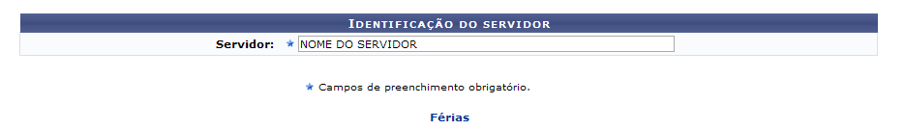Figura 1 - Identificação do Servidor
Para retornar a página inicial do módulo, clique em Administração de Pessoal ou Férias, a depender do perfil do usuário.
Após informar as primeiras letras do nome do servidor, o sistema exibirá uma lista de nomes para que seja selecionado o servidor que terá suas férias cadastradas.
Ao selecionar o nome na lista, a tela seguinte exibirá a Identificação do Servidor e Dados das Férias:
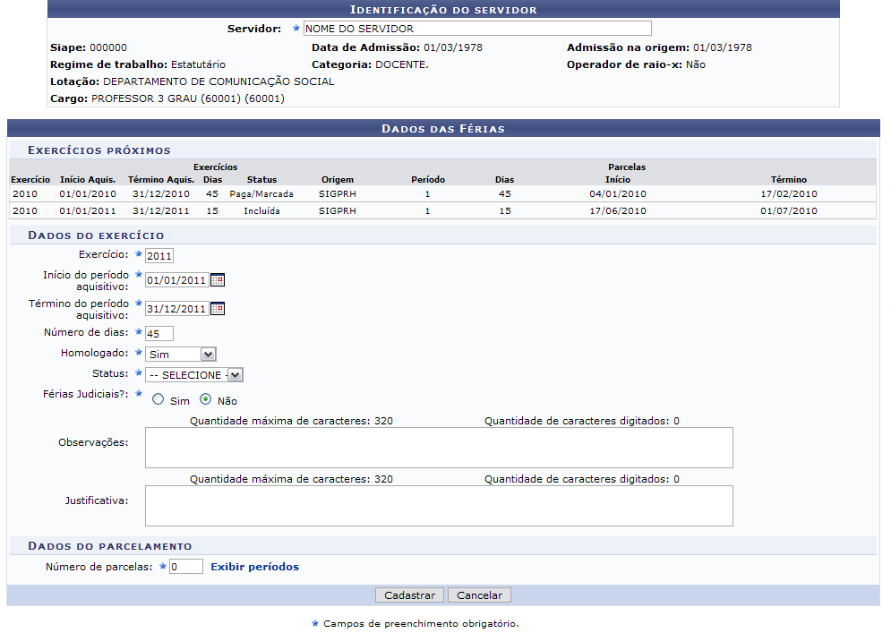Figura 2 - Dados das Férias
Caso desista da operação, clique em Cancelar. Uma janela será apresentada pelo sistema para confirmação. Clique em OK para confirmar a desistência ou clique em Cancelar para continuar a operação. Esta operação é válida para todas as telas que apresentem esta função.
- Em Dados das Férias, a parte Dados do Exercício deverá ser preenchida por completo com:
- Ano de Exercício;
- Início do Período Aquisitivo: Início do período correspondente aos meses em que serão possíveis tirar férias;
- Término do Período Aquisitivo: Fim do período correspondente aos meses em que serão possíveis tirar férias;
- Número de Dias: Referente ao número de dias das férias;
- Homologado: Confirmação ou não do processo de férias;
- Status: As férias podem ser alteradas, excluídas, incluídas, negadas pelo SIAPE ou pagas/marcadas;
- Férias Judiciais: Marque Sim ou Não para informar este quesito;
- Número de Parcelas: Informe em quantas parcelas as férias serão divididas.
Clicando no ícone , a data poderá ser selecionada no calendário.
O critério Justificativa, onde o usuário informaria a justificativa para o cadastro de férias, e o critério Observações, onde o usuário poderá informar observações relativas às férias cadastradas, são optativos.
No tópico Dados de Parcelamento, o usuário deverá informar o possível número de parcelas em que as férias serão divididas, e preencher os períodos correspondentes.
Usaremos como exemplo 3 parcelas.
Digite o número de parcelas e clique em Exibir Períodos.
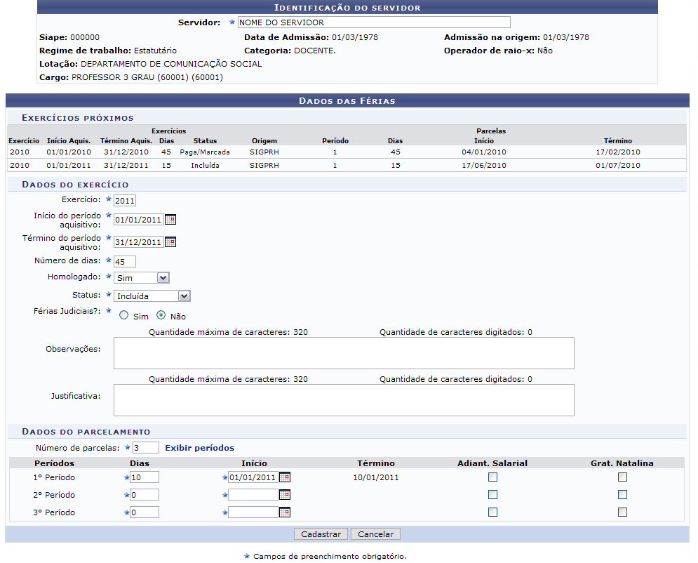Figura 3 - Dados de Parcelamento
Para cada Período das férias, o usuário deverá informar a quantidade de Dias e a data de Início - escolhendo a quantidade de Dias, o sistema calculará automaticamente a data de Término. Clicando na caixa de seleção em Adiant. Salarial e Grat. Natalina, o usuário estará informando que o servidor receberá estes tipos de abono em suas férias.
Se a data de Início das férias para o 1º Período for a partir da segunda metade do ano, não será possível a marcação da Grat. Natalina como adiantamento do 13º salário, pois a petição deverá ser feita até o último mês da primeira metade anual. O sistema informará de imediato se a opção não puder ser marcada.
Ao terminar, clique em Cadastrar e a seguinte imagem confirmará o sucesso da operação:
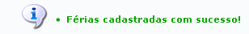Figura 4 - Sucesso do Cadastro
Bom Trabalho!

5.2 Cadastrar Lançamento Siape (08/10/2010)
Sistema | SIGRH
Módulo | Capacitação
Usuários | Funcionário específico da Administração de Pessoal
Perfil | Administrador DAP, Gestor DAP e Gestor férias

O cadastro do Lançamento SIAPE permite que o usuário possa lançar os resultados do cadastro manual das férias que fizeram no SIAPE.
Para esta operação existem dois caminhos:
- SIGRH → Módulos → Administração de Pessoal → Férias → Férias → Cadastrar Lançamento SIAPE (Perfil Administrador DAP e Gestor DAP )
- SIGRH → Módulos → Férias → Férias → Férias → Cadastrar Lançamento SIAPE (Perfil Gestor férias)
O sistema exibirá uma com Opções de Busca para os exercícios de férias:
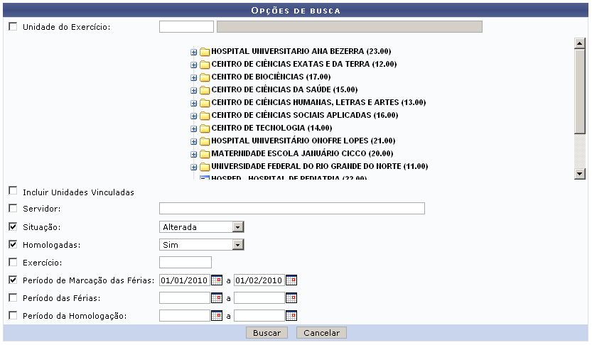Figura 1: Opções de Busca
Caso desista de realizar a operação, clique em Cancelar e confirme a operação na caixa de diálogo que será gerada posteriormente. Esta mesma função será válida sempre que a opção estiver presente.
A busca das férias poderá ser feita através dos campos: Unidade do Exercício, Incluir Unidades Vinculadas, Servidor, Situação, Homologadas, Exercício, Período de Marcação das Férias, Período das Férias, Período da Homologação. Os critérios utilizados são opcionais. Quanto maior o número de campos preenchidos, mais refinada será a busca.
O campo de Unidade do Exercício permite que o usuário navegue em uma árvore hierárquica através das unidades cadastradas no sistema a fim de facilitar a seleção da unidade desejada.
No campo Servidor, digite pelo menos os três primeiros dígitos do nome para que o sistema mostre uma lista com os servidores cadastrados.
O campo Situação apresenta as seguintes opções de busca:
- Incluída: as férias foram cadastradas no SIGRH e serão incluídas no SIAPE na próxima sincronização.
- Alterada: as férias do SIAPE foram alteradas no SIGRH.
- Excluída: as férias do SIAPE foram excluídas no SIGRH.
- Paga/Marcada: as férias foram pagas ou marcadas, e estão sincronizadas com o SIAPE.
- Negada SIAPE: as férias do SIGRH foram negadas pelo SIAPE.
O campo Homologação disponibiliza as opções: Sim, para buscar por férias homologadas, e Não, para férias não homologadas.
Nos campos Período de Marcação de Férias, Período das Férias e Período da Homologação, clique no ícone para facilitar a seleção das datas através de um calendário gerado.
Após informar os critérios necessários para refinar a sua busca, clique em Buscar.
O sistema irá listar os resultados abaixo do formulário de busca, como no exemplo a seguir:
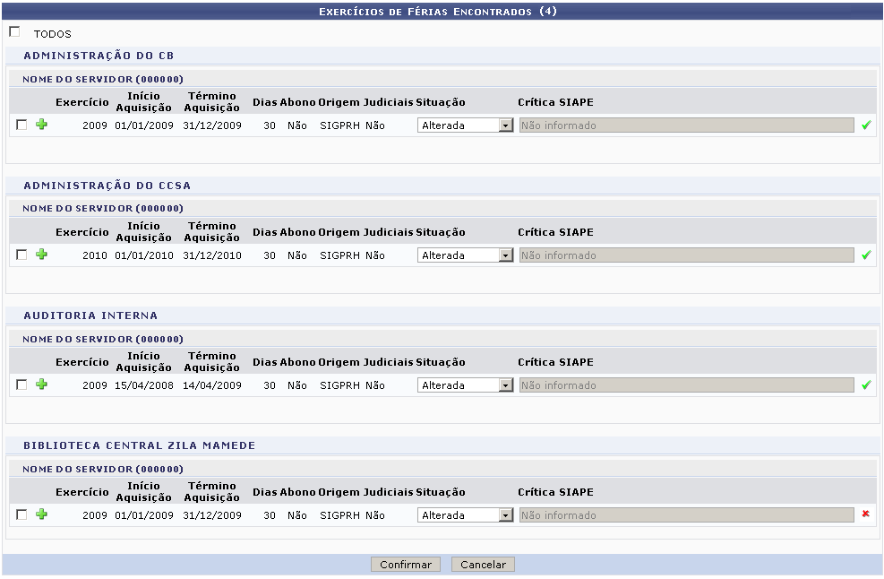Figura 2: Exercícios de Férias Encontrados
Os servidores aparecerão agrupados por Unidade. O ícone aparece ao lado dos que tiveram as suas férias homologadas, e o ícone dos que não tiveram.
Utilize o ícone para expandir a tela do servidor, exibindo os detalhes do exercício de férias. Observe o exemplo:
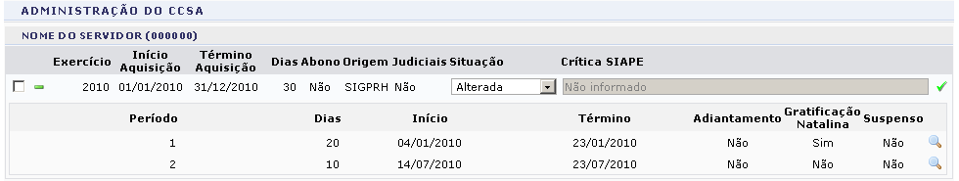
Clique no ícone para visualizar o Mapa de Férias da unidade, que mostra os dias de férias de cada servidor para o período solicitado na busca.
Utilize o ícone para recolher a tela.
Selecione os servidores desejados para lançar as férias nas caixas de seleção ao lado esquerdo da lista e altere a Situação do exercício no menu localizado abaixo da coluna Situação. Utilize o campo TODOS, acima da lista, para facilitar a seleção de todos os servidores
Clique em Confirmar e observe a caixa de diálogo gerada:
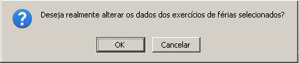Figura 4: Confirmar Alteração de Exercícios de Férias
Clique em Ok para confirmar a alteração dos exercícios de férias.
O sistema exibirá uma mensagem de sucesso e o usuário será remetido a tela de Opções de Busca.
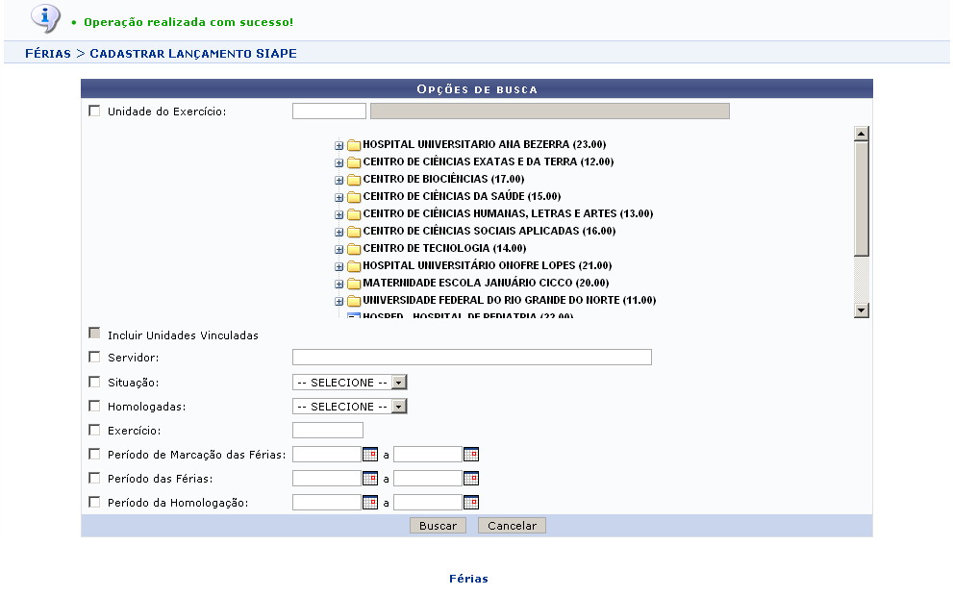Figura 5: Operação Realizada com Sucesso
Para voltar ao menu de Férias, clique no link .
Bom Trabalho!

5.3 Consultar Férias (20/09/2010)
Sistema | SIGRH
Módulo | Administração de Pessoal
Usuários | Funcionário específico da Administração de Pessoal
Perfil | Gestor Administração de Pessoal e Gestor Férias

Neste manual, iremos explanar quanto à operação de Consultar Férias, na qual o funcionário específico do DAP poderá consultar as férias de um servidor.
Para realizar essa operação, existem os seguintes caminhos:
- SIGRH → Módulos → Administração de Pessoal → Férias → Férias → Consultar (Perfil Gestor Administração de Pessoal).
- SIGRH → Módulos → Férias → Férias → Férias → Consultar (Perfil Gestor Férias).
Será exibida a tela para a Busca por Servidor.
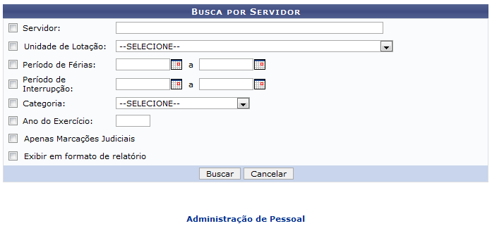Figura 1- Busca por Servidor
Cabe ao usuário definir a busca preenchendo um ou mais dos seguintes espaços:
- Nome Servidor;
- Unidade de Lotação;
- Período de Férias;
- Período de Interrupção;
- Categoria;
- Ano do Exercício;
- Apenas Marcações Judiciais: Marque esta opção caso deseje apenas visualizar as marcações Judiciais;
- Exibir em formato de relatório: Marque esta opção caso deseje visualizar o resultado da consulta em forma de relatório.
Caso desista da operação, clique em Cancelar. Uma janela será apresentada pelo sistema para confirmação. Esta operação é válida para todas as telas que apresentem esta função.
Para retornar a página inicial do módulo, clique em Administração de Pessoal ou Férias, a depender do perfil do usuário.
Usaremos como exemplo a busca pela Unidade de Lotação DAP/PRH - DEPARTAMENTO DE ADMINISTRACAO PESSOAL. O resultado será exibido da seguinte forma:
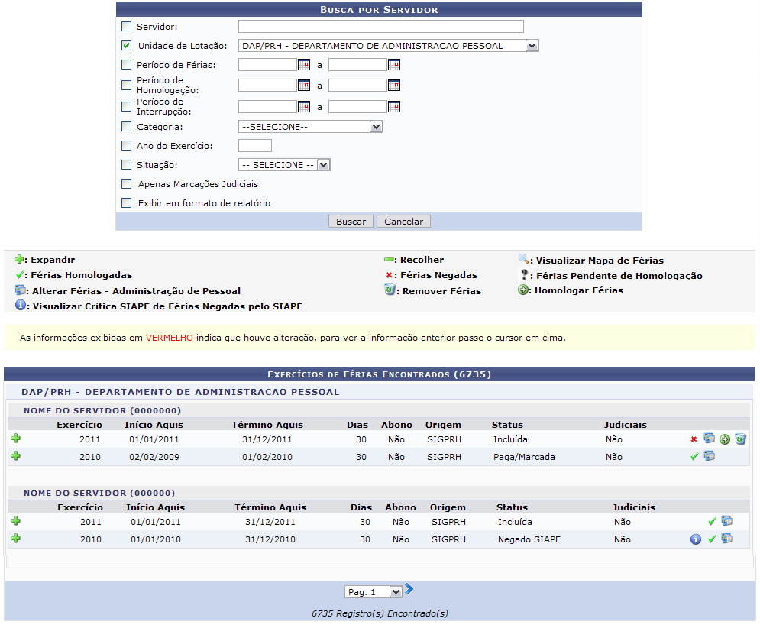Figura 2: Lista de Férias Encontradas
Os seguintes ícones informam os status das férias:
- Indica que as férias foram autorizadas;
- Indica que as férias foram negadas;
- Indica férias ainda a autorizar.
O ícone permite a breve visualização da Crítica SIAPE de Férias Negadas. A visualização se dará ao passar do cursor d mouse sobre o ícone.
As funções exibidas na tela acima serão explicadas nos seguintes tópicos:

5.3.1 Expandir e Recolher
Clicando no ícone , referente a Expandir, o usuário poderá visualizar detalhes das férias do servidor, como em quantas parcelas foi dividida, a quantidade de Dias de cada parcela etc. Veja o exemplo na tela mostrada a seguir:
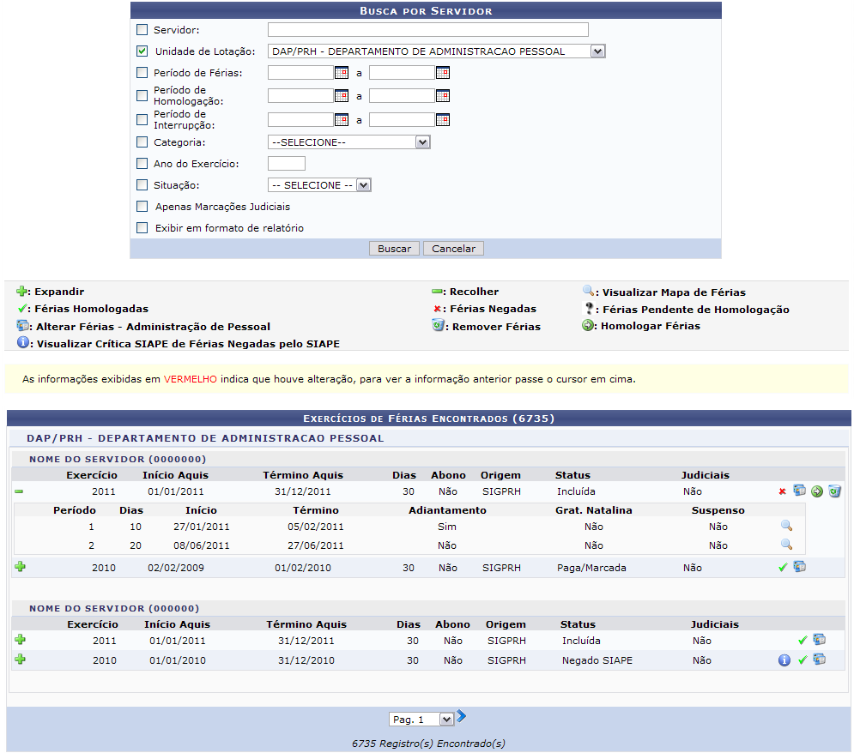Figura 3: Detalhamento das Férias
Clicando no ícone , uma nova aba de seu navegador será aberta com o relatório do Mapa de Férias referente, da seguinte forma:
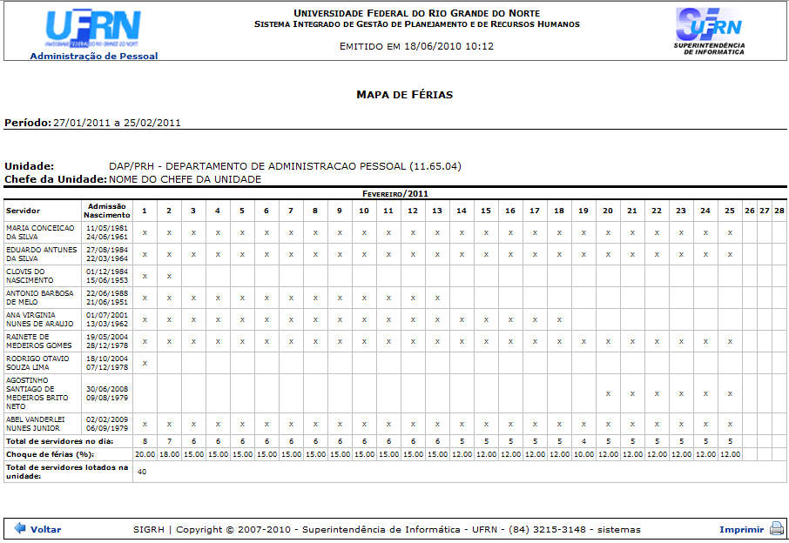Figura 4: Mapa de Férias
Clique em Voltar para retornar para a página Lista de Férias.
Clique no ícone para imprimir.
Para retornar a página inicial do módulo, clique em Administração de Pessoal ou Férias, a depender do perfil do usuário.
Clicando no ícone , referente a Recolher, os detalhes serão ocultados.

5.3.2 Remover Férias
Clique no ícone para remover as férias. A seguinte janela de confirmação será apresentada:
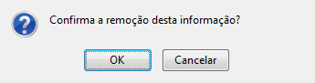Figura 5: Caixa de confirmação
Clique em Cancelar caso desista da remoção ou em OK para confirmá-la. A seguinte mensagem de sucesso será apresentada no topo da página:
Figura 6: Férias removidas com sucesso

5.3.3 Alterar Férias - DAP
Clicando no ícone o usuário poderá realizar alterações feita pelo DAP em qualquer tipo de férias relacionadas ao servidor.
Nesta operação, o usuário poderá modificar o ano de Exercício, Início do período aquisitivo e Término do período aquisitivo do servidor, Número de dias de férias, se é Homologado, seu Status e se as férias são Judiciais ou não.
O usuário poderá ainda escrever um Justificativa para as férias ou Observações para a mesma, caso deseje. Além disso, será possível alterar o Número de parcelas e seus dias de início de acordo com tal alteração.
No exemplo a seguir, iremos optar por selecionar Adiantamento Salarial.
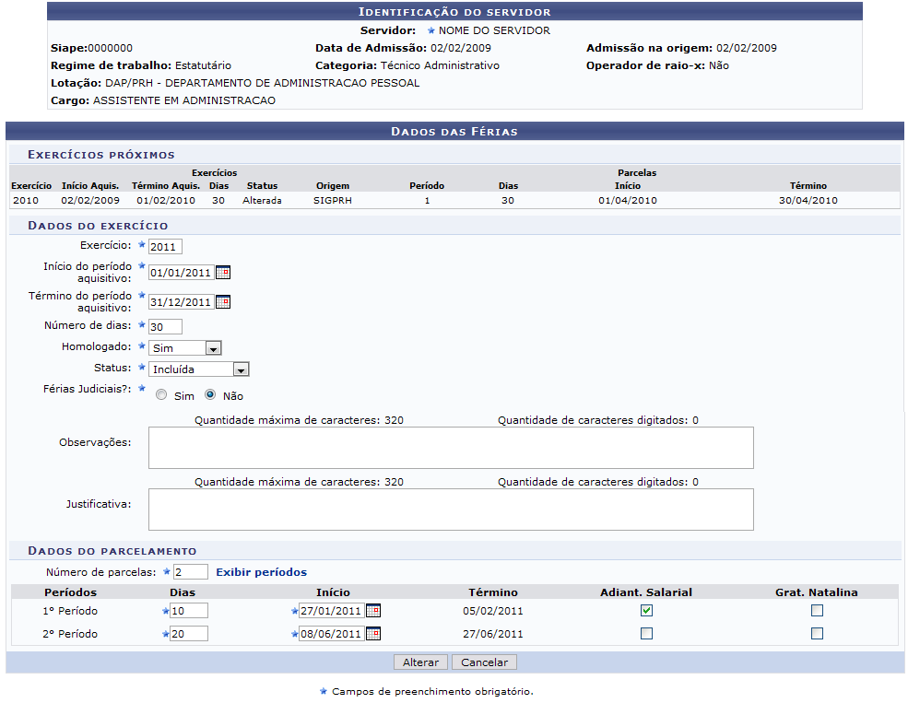Figura 9: Alterar Férias - DAP
Clique em Alterar para que a mensagem de confirmação seja gerada.
Figura 10: Mensagem de Confirmação

5.3.4 Homologar Férias
Para que seja possível Homologar as férias de um servidor, o seguinte ícone deverá estar disponível: . Ao clicar neste, a seguinte mensagem de confirmação será exibida:
Figura 11: Confirmação de Homologação
Para retornar a página inicial do módulo, clique em Administração de Pessoal ou Férias, a depender do perfil do usuário.
Bom Trabalho!

5.4 Homologar Férias (20/09/2010)
Sistema | SIGRH
Módulo | Administração de Pessoal
Usuários | Funcionários da Administração de Pessoal
Perfil | Gestor Administração de Pessoal, Administrador de Gestão de Pessoal ou Gestor Férias

Nesta funcionalidade, o usuário poderá alterar as férias dos servidores, autorizar ou negar as solicitações de férias e ainda visualizar o mapa de férias dos servidores de sua Unidade.
Para realizar essa operação, existem os seguintes caminhos:
- SIGRH → Módulos → Administração de Pessoal → Férias → Férias → Homologar (Perfil Gestor Administração de Pessoal e Administrador de Gestão de Pessoal).
- SIGRH → Módulos → Férias → Férias → Férias → Homologar (Perfil Gestor Férias).
O sistema exibirá a seguinte página de busca:
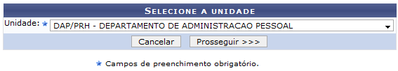Figura 1: Selecione a unidade
Caso desista da operação, clique em Cancelar. Uma janela será apresentada pelo sistema para confirmação. Esta operação é válida para todas as telas que apresentem esta função.
Informe a Unidade na qual estão locados os servidores cujas férias serão homologadas, e clique em Prosseguir. Exemplificaremos com a Unidade DAP/PRH DEPARTAMENTO DE ADMINISTRAÇÃO PESSOAL.
A seguinte página será carregada:
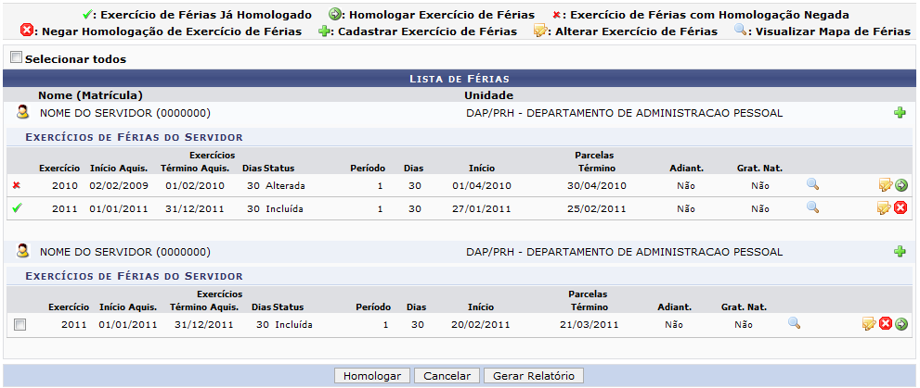Figura 2: Lista de Férias
Os ícones e indicam se as férias foram homologadas ou negadas, respectivamente.

5.4.1 Cadastrar Exercício de Férias
Clique no ícone para Cadastrar Exercício de Férias.
O sistema exibirá a tela:
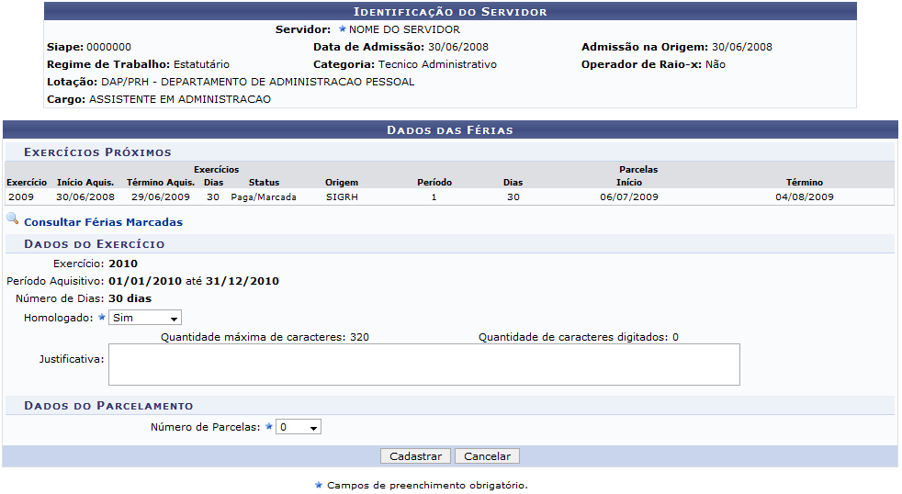Figura 3: Cadastro de Férias
Clique em para consultar as férias do servidor. Uma nova aba de seu navegador será aberta com a tela de consulta. Esta funcionalidade está descrita no Manual Relacionado Consultar Férias. Esta operação é válida para todas as telas que apresentem esta função.
Informe o quesito Homologado, com uma das opções: Pendente, Sim ou Não.
O campo Justificativa não é obrigatório. Nele, o usuário pode justificar a inserção das férias.
No campo Número de parcelas, digite o número de parcelas em que as férias serão divididas. Clique em Exibir Períodos.
Os dados do parcelamento serão exibidos da seguinte forma:
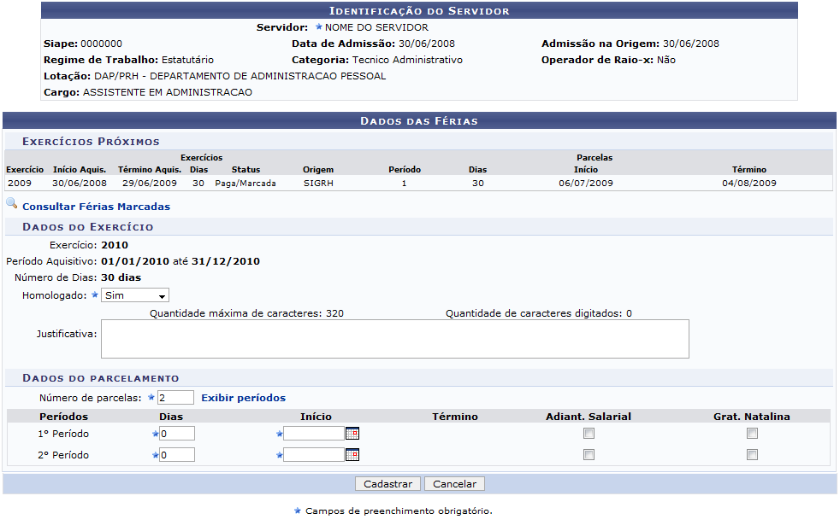Figura 4: Dados do parcelamento
Informe o número de dias que cada período de férias terá. Ao lado, digite a data de início de cada período de férias. O término das férias será preenchido automaticamente.
Selecione as caixas Adiant. Salarial e/ou Grat. Natalina, caso o servidor deva recebê-los.
Após informar os dados, clique em Cadastrar.
O navegador direcionará de volta para a página Lista de Férias, com a seguinte mensagem de confirmação no topo:
Figura 5: Férias cadastradas

5.4.2 Visualizar Mapa de Férias
Clique no ícone para Visualizar o Mapa de Férias. Uma nova janela será aberta com o mapa em forma de Relatório.
A exibição será da seguinte maneira:
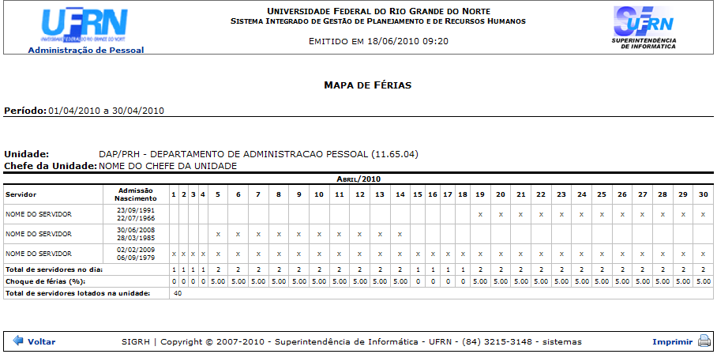Figura 6: Mapa de Férias
Clique em para imprimir o Mapa de Férias.
Para retornar a página inicial do módulo, clique em Administração de Pessoal ou Férias, a depender do perfil do usuário.
Clique em Voltar para retornar à página Lista de Férias.

5.4.3 Alterar Exercício de Férias
Clique no ícone para Alterar Exercício de Férias.
A seguinte página será carregada:
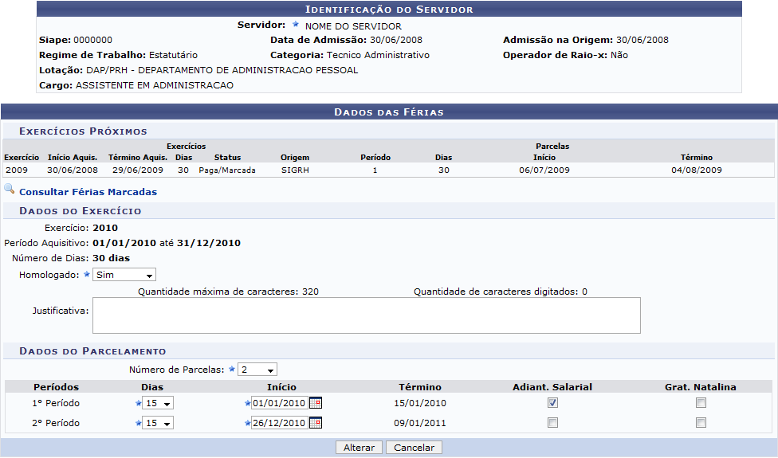Figura 7: Dados das Férias
Na página Dados das Férias, o usuário poderá alterar o estado Homologado para Sim, Não ou Pendente. Poderá adicionar uma Justificativa para as férias e mudar a quantidade de parcelas em que será dividida, sendo possível também mudar suas datas de início e o tempo que cada parcela de férias terá.
O usuário poderá ainda selecionar as caixas Adiant. Salarial e/ou Grat. Natalina, caso o servidor deva recebê-los.
Feitas as modificações, clique em Alterar.
A seguinte mensagem de confirmação será carregada no topo da página Lista de Férias:
Figura 8:Férias atualizadas com sucesso

5.4.4 Negar Homologação de Exercício de Férias
Clique no ícone para Negar a Homologação de Exercício de Férias.
A seguinte mensagem de confirmação aparecerá no topo da tela:
Figura 9: homologação negada com sucesso

5.4.5 Homologar o Exercício de Férias
Clique no ícone para Homologar o Exercício de Férias.
O sistema exibirá a mensagem de confirmação:
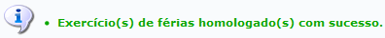Figura 10: Exercício de férias foi homologado

5.4.6 Gerar Relatório
Observe que na tela Lista de Férias existem caixas denominadas Exercícios de Férias do Servidor. Selecione o Exercício desejado marcando a caixa do exercício desejado.
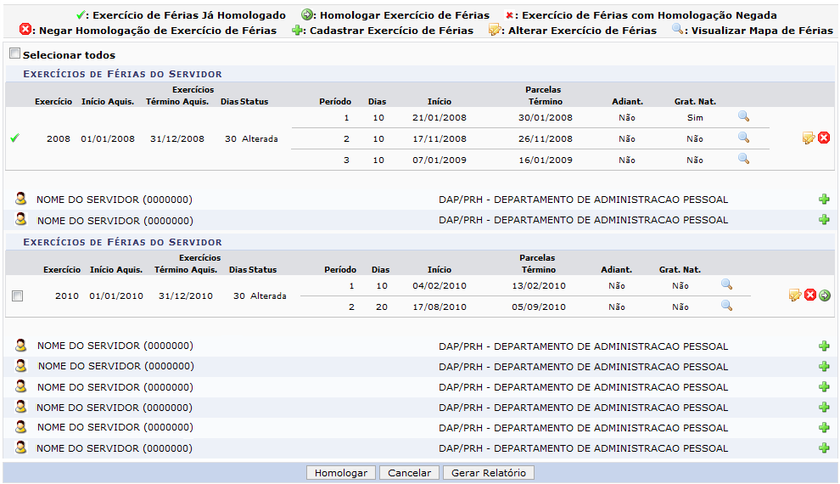Figura 11: Lista de Férias
Clique em Gerar Relatório para ter acesso ao Relatório de homologação de férias. O relatório será exibido da seguinte forma:
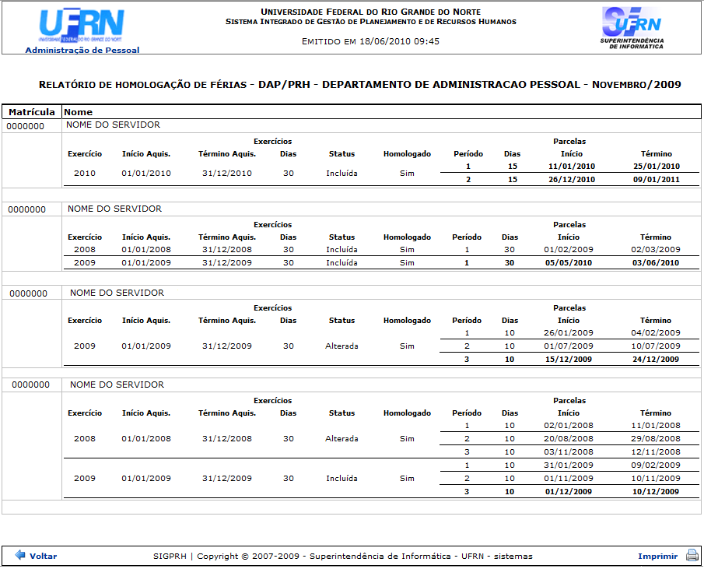Figura 12: Relatório de Homologação de Férias
Clique em Voltar para retornar para a página Lista de Férias.
Clique no ícone para imprimir.
Para retornar a página inicial do módulo, clique em Administração de Pessoal ou Férias, a depender do perfil do usuário.

5.4.7 Homologar
Selecione o Exercício de Férias desejado, marcando a caixa referente, na tela Lista de Férias. Após selecionar os exercícios desejados para a Homologação, clique em Homologar e a seguinte mensagem de confirmação será carregada no topo da Lista de Férias:
Figura 13: Exercício de férias homologado com sucesso
Bom Trabalho!

5.5 Suspender Férias (16/09/2010)
Sistema | SIGRH
Módulo | Administração de Pessoal
Usuários | Funcionário específico da Administração de Pessoal
Perfil | Gestor Administração de Pessoal, Administrador de Gestão de Pessoal ou Gestor Férias

Nesta funcionalidade, o usuário poderá realizar a suspensão de férias do servidor e remarcar o restante de dias (que deverá totalizar 30 dias) para outro período.
Para realizar essa operação, existem os seguintes caminhos:
- SIGRH → Módulos → Administração de Pessoal → Férias → Férias → Suspender (Perfil Gestor Administração de Pessoal e Administrador de Gestão de Pessoal).
- SIGRH → Módulos → Férias → Férias → Férias → Suspender (Perfil Gestor Férias).
Será exibida a tela para a Busca por Servidor.
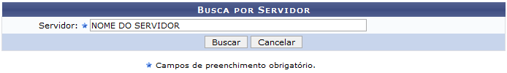Figura 1 - Busca por Servidor
Preencha o espaço com o nome do Servidor referente à suspensão das férias.
Caso desista da operação, clique em Cancelar. Uma janela será apresentada pelo sistema para confirmação. Esta operação é válida para todas as telas que apresentem esta função.
Para prosseguir com a busca por servidor, clique em Buscar. Serão exibidos os Dados das Férias logo abaixo da caixa de busca pelo servidor.
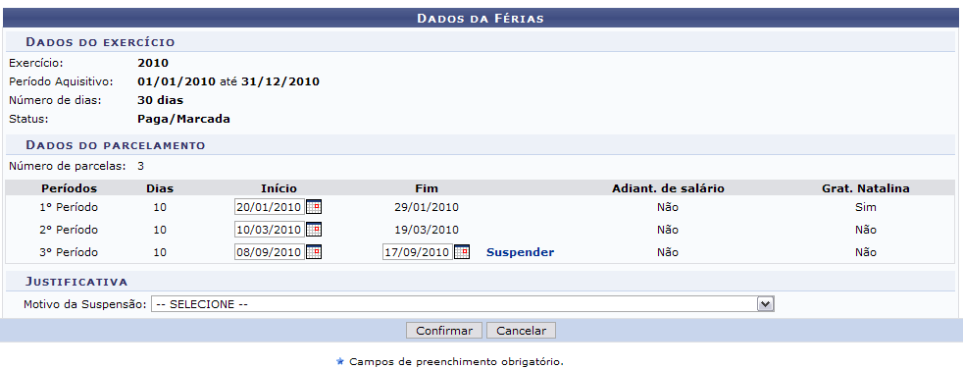Figura 2 - Dados da Férias
Preencha o espaço com a data do Fim das Férias e clique em Suspender. Use o ícone para selecionar a data no calendário.
Exemplificaremos alterando a data final do dia 17/09/2010 para o dia 15/09/2010.
Após suspender as férias, o usuário deverá informar a data de início do período restante das férias. Ao selecionar a data para finalizar as férias, o número restante de dias de férias deverá ser informado nos espaços destinados aos períodos das parcelas e a soma do número de dias deverá resultar em 30, o número total de dias de férias por ano, veja:
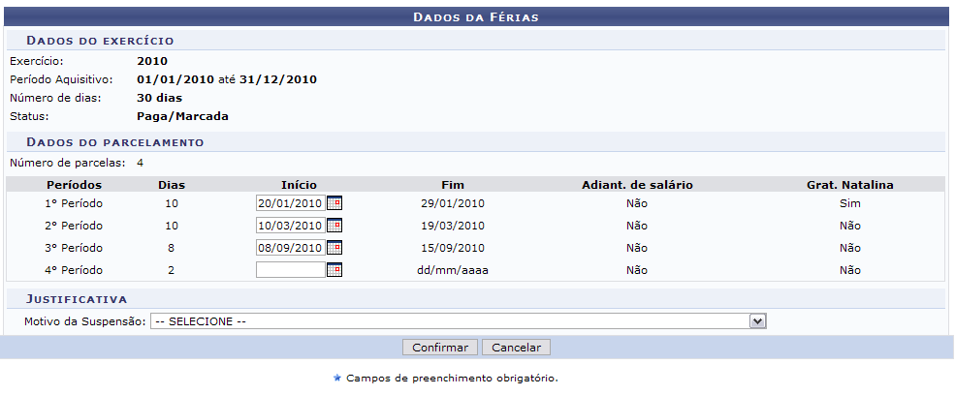Figura 3 - Dias Restantes das Férias
Ao efetuar as alterações, selecione o Motivo da Suspensão de férias e clique em Confirmar.
A seguinte mensagem será exibida informando o sucesso da operação:
Figura 4 - Sucesso da Suspensão
Bom Trabalho!

5.6 Cadastrar Calendário de Bloqueio de Férias (16/09/2010)
Sistema | SIGRH
Módulo | Administração de Pessoal
Usuários | Funcionários da Administração de Pessoal
Perfil | Administrador de Gestão de Pessoal e Gestor Férias

Nesta operação o usuário poderá adicionar períodos nos quais um servidor não poderá marcar férias. Estes períodos não podem entrar em choque entre si.
Para realizar essa operação, existem os seguintes caminhos:
- SIGRH → Módulos → Administração de Pessoal → Férias → Calendário de Bloqueio de Férias → Cadastrar (Perfil Administrador de Gestão de Pessoal).
- SIGRH → Módulos → Férias → Férias → Calendário de Bloqueio de Férias → Cadastrar (Perfil Gestor Férias).
O sistema exibirá a seguinte página:
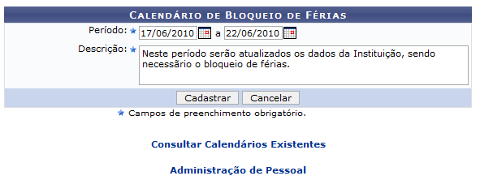Figura 1:Calendário de Bloqueio de Férias
Caso desista da operação, clique em Cancelar. Uma janela será apresentada pelo sistema para confirmação. Esta operação é válida para todas as telas que apresentem esta função.
Para retornar a página inicial do módulo, clique em Administração de Pessoal ou Férias, a depender do perfil do usuário.
Caso queira visualizar os Calendários Existentes, clique em , o usuário será encaminhado a página de consulta, explicada no manual Consultar Calendário de Bloqueio de Férias, listado em Manuais Relacionados.
Para dar continuidade, informe o Período que não poderá haver solicitação de férias. Para isso o usuário poderá digitar as datas ou selecioná-las no calendário exibido após clicar em . Além disso, o usuário deverá informar a Descrição do período de bloqueio de férias. Após informar os dados necessários, clique em Cadastrar para efetuar a operação.
Será exibida a mensagem de sucesso.
Figura 2:Mensagem de sucesso
Bom Trabalho!

5.7 Consultar Calendário de Bloqueio de Férias (08/10/2010)
Sistema | SIGRH
Módulo | Administração de Pessoal
Usuários | Funcionários e Servidores da Administração de Pessoal
Perfil | Administrador de Gestão de Pessoal ou Gestor Férias

Nesta operação o usuário poderá visualizar, alterar e/ou remover um calendário de bloqueio de férias que foi cadastrado.
Para realizar essa operação, existem os seguintes caminhos:
- SIGPRH → Módulos → Administração de Pessoal → Férias → Calendário de Bloqueio de Férias → Consultar (Perfil Administrador de Gestão de Pessoal).
- SIGRH → Módulos → Férias → Férias → Calendário de Bloqueio de Férias → Consultar (Perfil Gestor Férias).
O sistema exibirá a seguinte página:
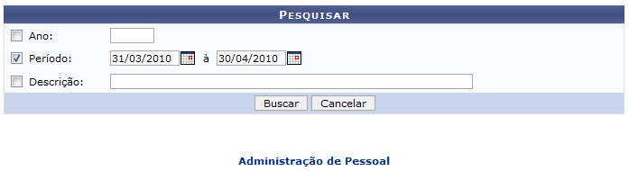Figura 1: Pesquisar
Para retornar a página inicial do módulo, clique em Administração de Pessoal ou Férias, a depender do perfil do usuário.
Caso desista da operação, clique em Cancelar. Uma janela será apresentada pelo sistema para confirmação. Esta operação é válida para todas as telas que apresentem esta função.
Para prosseguir com a Consulta de Calendário de Bloqueio de Férias, preencha ao menos um dos seguintes campos com as informações sobre o calendário a ser consultado: Ano, Período e Descrição. Quanto mais conteúdo for informado, mais refinada será a busca.
Para exemplificar a busca, utilizamos o Período: 31/03/2010 a 30/04/2010. Após informar os dados necessários, de acordo com seus critérios, clique em Buscar. A seguinte página será exibida:
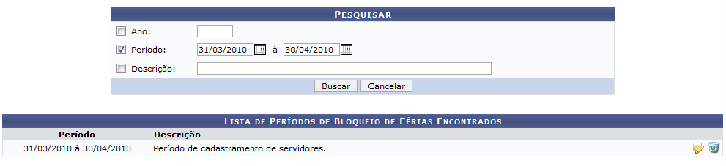Figura 2: Lista de Períodos de Bloqueio de Férias Encontrados
Nesse caso de uso o usuário poderá visualizar a Lista de Períodos de Bloqueio de Férias Encontrados, onde poderá Alterar e/ou Remover os calendários cadastrados.
Se o usuário desejar Alterar dados do calendário , clique no ícone . O sistema carregará a página a seguir.
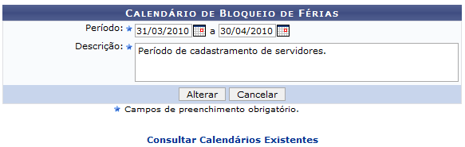Figura 3: Calendário de Bloqueio de Férias
Ao clicar em , o sistema retornará para a página de consulta de calendários, a primeira que foi exibida neste manual.
Após realizar as alterações necessárias, clique em Alterar e será visualizado a mensagem de sucesso, como mostraremos a seguir.
Figura 4: Mensagem de Sucesso
Caso queira Remover o calendário cadastrado clique em . Uma caixa de diálogo será exibida para confirmação da operação.
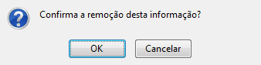Figura 5: Caixa de Diálogo
O usuário deverá confirmar a remoção clicando em OK, onde a mensagem de sucesso será visualizada. Caso queira suspender a operação, clique em Cancelar.
Figura 6: Mensagem de sucesso
Bom Trabalho!

5.8 Relatório de Férias Marcadas em Períodos Bloqueados (20/09/2010)
Sistema | SIGRH
Módulo | Administração de Pessoal
Usuários | Funcionários da Administração de Pessoal
Perfil | Gestor Administração de Pessoal, Administrador de Gestão de Pessoal ou Gestor Férias

Nesta operação o usuário poderá visualizar servidores que marcaram férias em períodos bloqueados.
Para visualizar o relatório de férias marcadas em períodos bloqueados, existem os seguintes caminhos:
- SIGPRH → Módulos → Administração de Pessoal → Férias → Relatórios → Férias Marcadas em Períodos Bloqueados (Perfil Gestor Administração de Pessoal e Administrador de Gestão de Pessoal).
- SIGRH → Módulos → Férias → Férias → Relatórios → Férias Marcadas em Períodos Bloqueados (Perfil Gestor Férias).
O sistema exibirá a seguinte página:
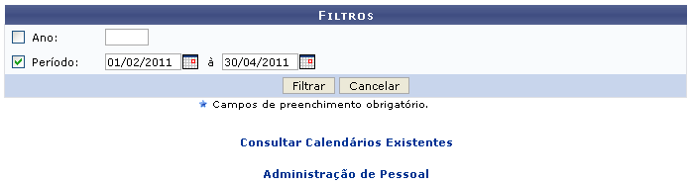Figura 1:Filtros
Para retornar a página inicial do módulo, clique em Administração de Pessoal ou Férias, a depender do perfil do usuário.
Caso desista da operação, clique em Cancelar. Uma janela será apresentada pelo sistema para confirmação.
Ao clicar em , o usuário será encaminhado a página de consulta por calendários, explicado no manual Consultar, listado ao fim deste em Manuais Relacionados.
Para dar continuidade a operação, informe o Ano ou o Período que deseja visualizar, combinando as informações entre si. Após informar os dados necessários, clique em Filtrar. Exemplificaremos com Período de 01/02/2011 a 30/04/2011.
Será exibido o relatório de Férias Marcadas em Períodos Bloqueados, como mostraremos a seguir:

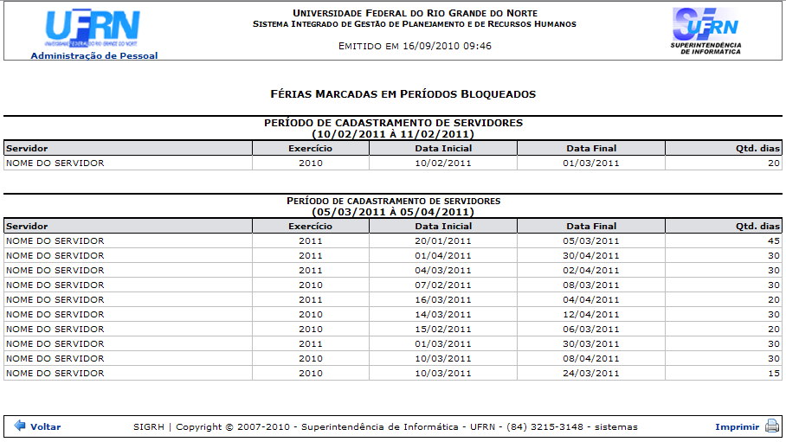Figura 2:Férias Marcadas em Períodos Bloqueados
Para retornar a página inicial do módulo, clique em Administração de Pessoal ou Férias, a depender do perfil do usuário.
Caso queira retornar a página anterior e realizar uma nova consulta, clique em Voltar.
Para Imprimir o relatório, clique em .
Bom Trabalho!

5.9 Cronograma de Férias (16/09/2010)
Sistema | SIGRH
Módulo | Administração de Pessoal
Usuários | Funcionário específico da Administração de Pessoal
Perfil | Administrador de Gestão de Pessoal ou Gestor Férias

Nesta funcionalidade, o usuário terá acesso ao cronograma de férias dos servidores de uma Unidade.
Para realizar essa operação, existem os seguintes caminhos:
- SIGRH → Módulos → Administração de Pessoal → Férias → Relatórios → Cronograma de Férias (Perfil Administrador de Gestão de Pessoal).
- SIGRH → Módulos → Férias → Férias → Relatórios → Cronograma de Férias (Perfil Gestor Férias).
Em Período do Cronograma, o usuário deverá selecionar a Unidade e o período de Mês/Ano que deseja pesquisar.
Como exemplo usaremos SUPERINTENDÊNCIA DE COMUNICAÇÃO - Dezembro 2009 à Janeiro 2010:
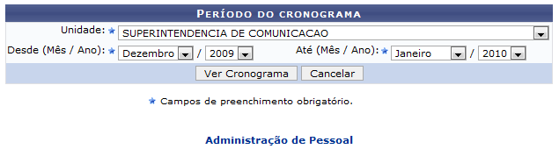Figura 1: Período do Cronograma
Para retornar a página inicial do módulo, clique em Administração de Pessoal ou Férias, a depender do perfil do usuário.
Ao clicar em Ver Cronograma o usuário terá acesso à listagem de funcionários que estão no Cronograma de Férias da unidade pesquisada naquele determinado período.
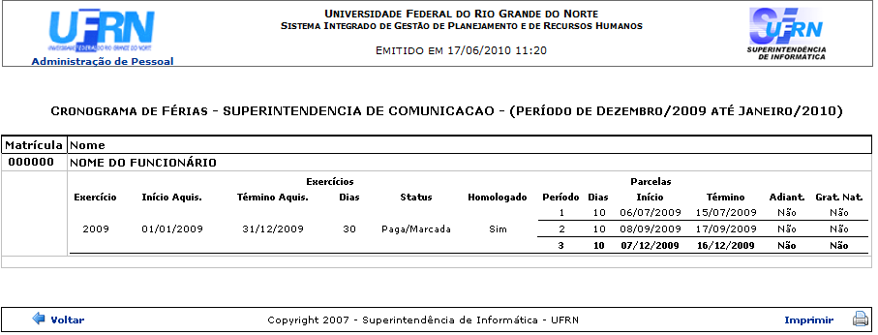Figura 2: Cronograma de Férias
Para retornar a página anterior, clique em Voltar e uma nova pesquisa poderá ser efetuada.
Caso o usuário queira imprimir a página de cronograma, deverá clicar em .
Bom Trabalho!

5.10 Mapa de Férias (16/09/2010)
Sistema | SIGRH
Módulo | Administração de Pessoal
Usuários | Funcionários da Administração de Pessoal
Perfil | Gestor Administração de Pessoal ou Gestor Férias

Um Mapa de Férias é um relatório que tem a finalidade de apresentar os servidores em férias de uma determinada unidade em um determinado período. Ele pode ser acessado a qualquer momento por um gestor do departamento pessoal no módulo DAP do SIGRH.
Para realizar essa operação, existem os seguintes caminhos:
- SIGRH → Módulos → Administração de Pessoal → Férias → Relatórios → Mapa de Férias (Perfil Gestor Administração de Pessoal).
- SIGRH → Módulos → Férias → Férias → Relatórios → Mapa de Férias (Perfil Gestor Férias).
O sistema exibirá a seguinte página:
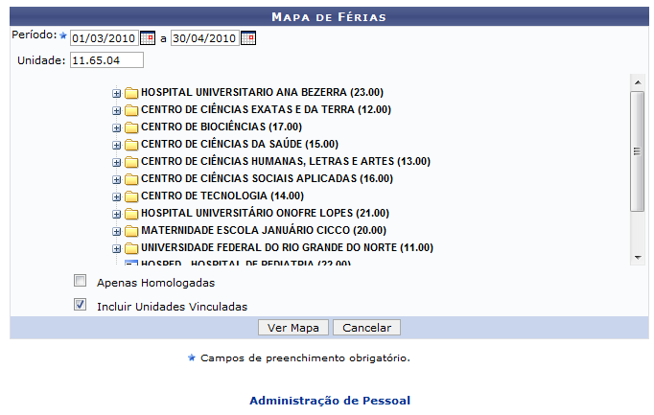Figura 1:Mapa de Férias
Para retornar a página inicial do módulo, clique em Administração de Pessoal ou Férias, a depender do perfil do usuário.
Caso desista da operação, clique em Cancelar. Uma janela será apresentada pelo sistema para confirmação. Esta operação é válida para todas as telas que apresentem esta função.
Para dar continuidade a consulta por Mapa de Férias, informe alguns dos dados a seguir:
- Período (início/fim): Informe o período que deseja consultar, preenchendo o início e o fim;
- Unidade: Selecione na lista a unidade;
- Apenas Homologadas: Selecione caso queira visualizar apenas as férias homologadas;
- Incluir Unidades Vinculadas: Selecione caso queira incluir as Unidades Vinculadas à selecionada na lista.
Após informar os dados necessários para a busca, clique em Ver Mapa. Exemplificamos com Período (início/fim) de 01/03/2010 a 30/04/2010 e Unidade com DAP/PRH - Departamento de Administração de Pessoal.
Será exibida a seguinte página:

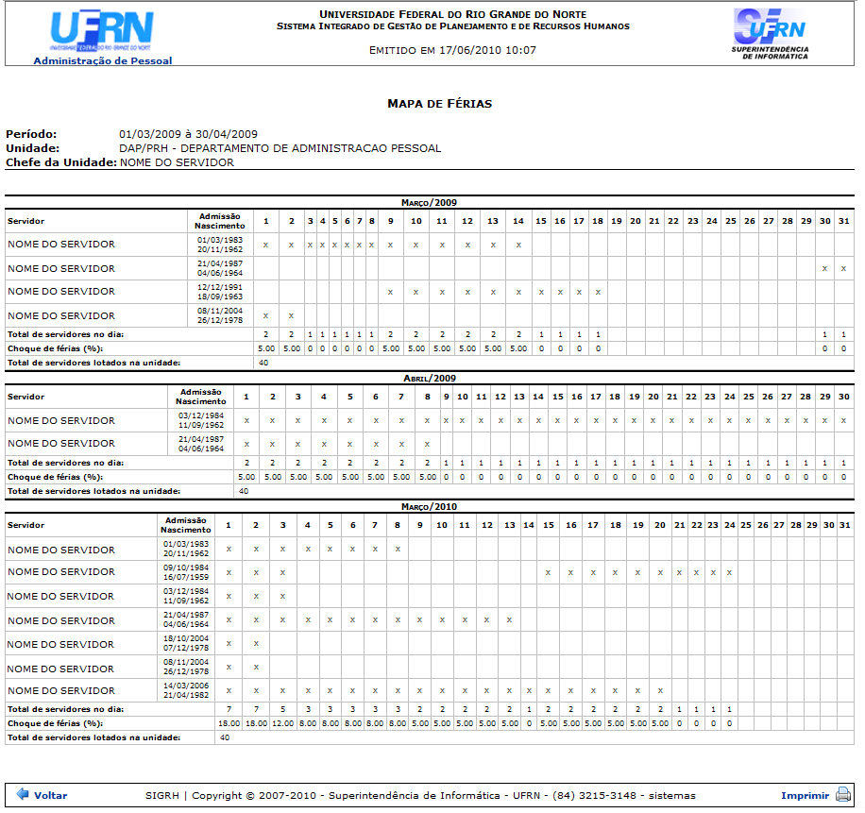Figura 2:Mapa de Férias
Para retornar a página inicial do módulo, clique em Administração de Pessoal ou Férias, a depender do perfil do usuário.
Para retornar à página anterior, clique em Voltar.
Caso o usuário queira Imprimir a página, clique em .
Bom Trabalho!

5.11 Relatório de Férias Modificadas (20/09/2010)
Sistema | SIGRH
Módulo | Administração de Pessoal
Usuários | Funcionário específico do DAP
Perfil | Administrador de Gestão de Pessoal ou Gestor Férias

Esta funcionalidade permite ao usuário, administrador do departamento de pessoal, a visualização do relatório de Exercícios de férias modificados.
Para ter acesso ao Relatório de Férias Modificadas o usuário deverá entrar no SIGRH → Módulos → Administração de Pessoal → Férias → Relatórios → Férias Modificadas.
O usuário será encaminhado para a página de busca Informe o Exercício.
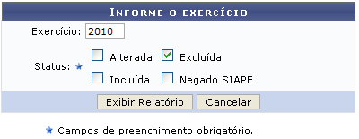Figura 1: Informe o Exercício
Na tela acima, se especificado o ano de um exercício de férias, serão exibidos somente os exercícios de férias referentes ao ano informado. Caso contrário, serão exibidos todos os exercícios de férias que sofreram atualizações.
O campo Status é obrigatório e o usuário poderá optar por selecionar uma ou mais opções, dentre elas: Alterada, Excluída, Incluída e Negado SIAPE.
Exemplificaremos usando Status Excluída.
Ao clicar em Exibir Relatório será exibida a Lista de Férias dos funcionários inclusos nas categorias pesquisadas, da seguinte forma:
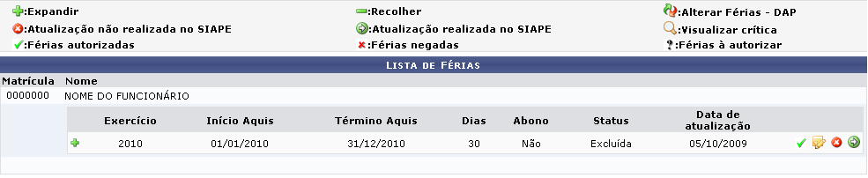Figura 2: Lista de Férias
Clicando no ícone , o usuário poderá visualizar informações adicionais como mostra figura a seguir:
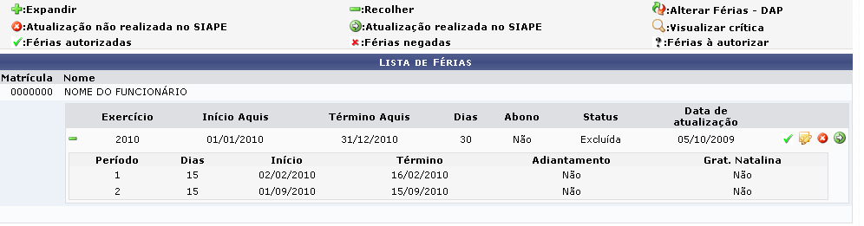Figura 3: Lista de Férias Expandir
Clique em para retornar ao modo de exibição simples das informações do funcionário.
Ainda na página de Lista de Férias, clicando no ícone , o usuário poderá alterar Dados dos Exercícios e Dados do Parcelamento:

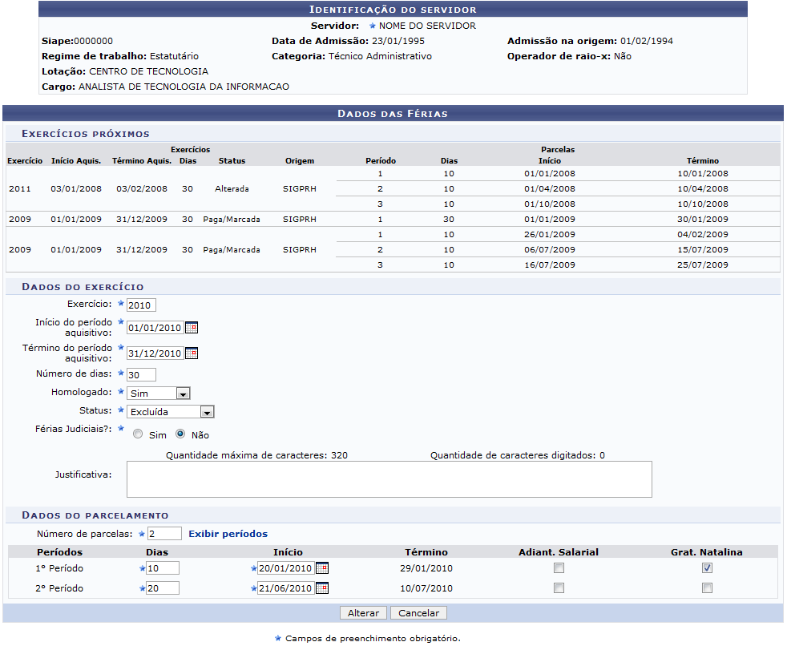Figura 4: Dados das Férias
O usuário deverá modificar as informações que desejar e clicar em Alterar.
A seguinte mensagem de confirmação será gerada:
Figura 6: Confirmação de Alteração
Voltando para a página de Lista de Férias, caso as férias do funcionário sejam rejeitadas pelo SIAPE, o usuário deverá clicar no ícone . A seguinte mensagem de confirmação será gerada:
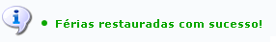Figura 7: Confirmação de Rejeição
Caso as férias do funcionário sejam aceitas pelo SIAPE o usuário deverá clicar no ícone . O sistema irá exibir a seguinte mensagem de confirmação:
Figura 8: Confirmação de Aceitação
Bom Trabalho!

5.12 Relatório de Férias não Homologadas (16/09/2010)
Sistema | SIGRH
Módulo | Administração de Pessoal
Usuários | Funcionário específico da Administração de Pessoal
Perfil | Administrador de Gestão de Pessoal ou Gestor Férias

Neste manual explicaremos como gerar relatório de férias que não foram homologadas.
Para realizar essa operação, existem os seguintes caminhos:
- SIGPRH → Módulos → Administração de Pessoal → Férias → Relatórios → Férias Não Homologadas (Perfil Administrador de Gestão de Pessoal).
- SIGRH → Módulos → Férias → Férias → Relatórios → Férias Não Homologadas (Perfil Gestor Férias).
O sistema exibirá o relatório abaixo, dividido por cada unidade da Instituição. Mostrará ainda detalhes sobre as férias dos servidores, disponibilizando o Período, Exercício, Status e Data de Atualização, como demostrado na imagem a seguir.
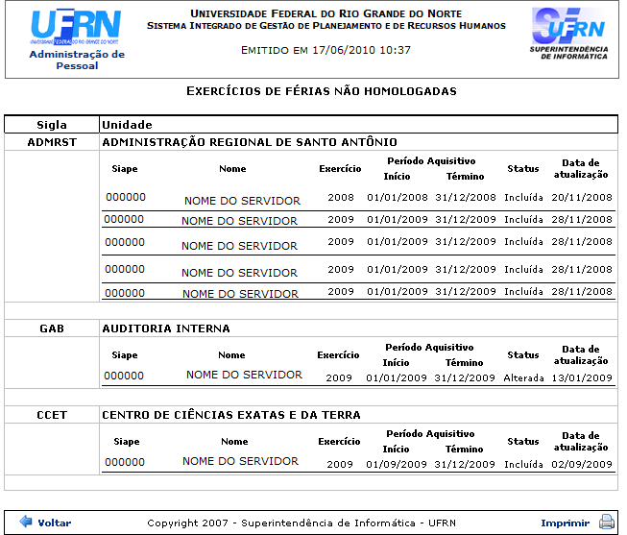Figura 1: Relatório
Para retornar à página anterior, clique em Voltar.
Caso o usuário deseje imprimir o relatório, basta clicar no ícone .
Para retornar a página inicial do módulo, clique em Administração de Pessoal ou Férias, a depender do perfil do usuário.
Bom Trabalho!

5.13 Relatório de Homologação de Férias (17/09/2010)
Sistema | SIGRH
Módulo | Administração de Pessoal
Usuários | Funcionário específico da Administração de Pessoal
Perfil | Administrador de Gestão Pessoal ou Gestor Férias

Neste manual abordaremos quanto ao Relatório de Homologação de Férias onde o usuário terá acesso aos relatórios de férias homologadas em cada unidade da instituição.
Para realizar essa operação, existem os seguintes caminhos:
- SIGRH → Módulos → Administração de Pessoal → Férias → Relatórios → Homologação de Férias (Perfil Administrador de Gestão Pessoal ).
- SIGRH → Módulos → Férias → Férias → Relatórios → Homologação de Férias (Perfil Gestor Férias).
A seguinte tela será apresentada:
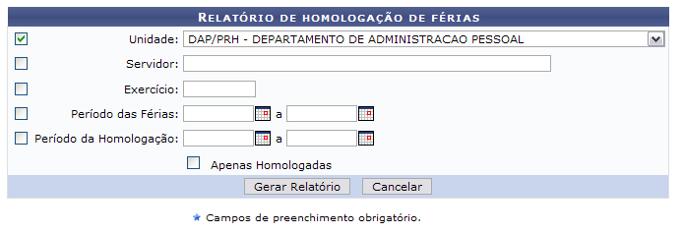Figura 1: Critérios para geração do Relatório de homologação de férias
Na tela acima são apresentados filtros que possibilitarão a geração do relatório de homologação de férias. Os filtros são:
- A Unidade do servidor;
- nome ou número no SIAPE do Servidor;
- Exercício;
- Período das Férias;
- Período da Homologação.
Para os dois últimos filtros, o usuário poderá digitar as datas ou selecioná-las no calendário apresentado após clicar no ícone .
Selecione a opção Apenas Homologadas caso deseje que apenas as férias homologadas sejam apresentadas no relatório.
Caso desista da operação, clique em Cancelar. Uma janela será apresentada pelo sistema para confirmação.
Como exemplo utilizaremos o filtro Unidade: Escola Agrícola de Jundiaí.
Para gerar o Relatório de Homologação de Férias clique em Gerar Relatório. O relatório será exibido da seguinte forma:

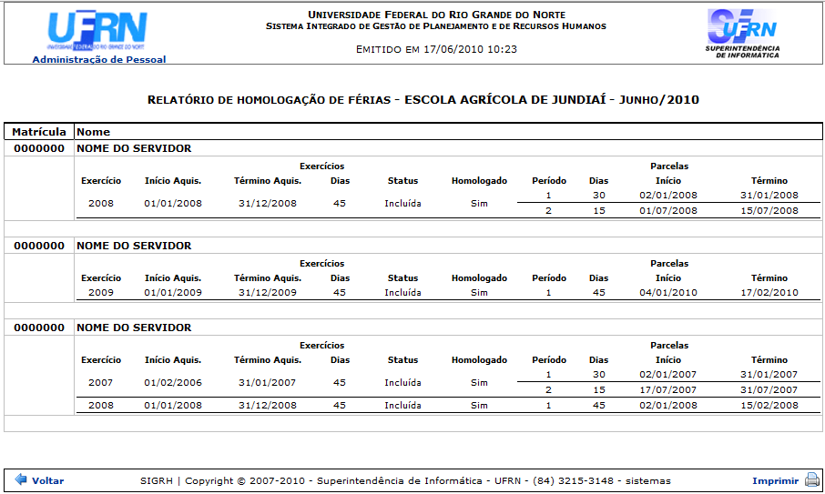Figura 2: Relatório de Homologação de Férias
Para retornar à página anterior, clique em Voltar.
Caso o usuário deseje imprimir o relatório, basta clicar no ícone .
Para retornar a página inicial do módulo, clique em Administração de Pessoal ou Férias, a depender do perfil do usuário.
Bom Trabalho!

5.14 Relatório de Servidores Ativos Sem Férias Marcadas por Ano (17/09/2010)
Sistema | SIGRH
Módulo | Administração de Pessoal
Usuários | Funcionário específico da Administração de Pessoal
Perfil | Administrador de Gestão Pessoal e Gestor Férias

Neste manual iremos explanar sobre como gerar relatório de servidores ativos que não tenham as férias marcadas por ano.
Para realizar essa operação, existem os seguintes caminhos:
- SIGPRH → Módulos → Administração de Pessoal → Férias → Relatórios → Servidores Ativos Sem Férias Marcadas por Ano (Perfil Administrador de Gestão Pessoal).
- SIGRH → Módulos → Férias → Férias → Relatórios → Servidores Ativos Sem Férias Marcadas por Ano (Perfil Gestor Férias).
A seguinte página será exibida:
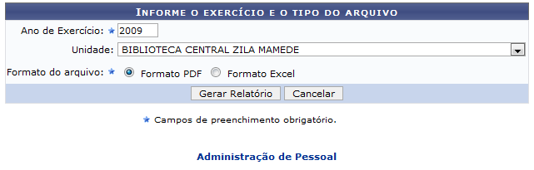Figura 1: Informe o exercício e o tipo do arquivo
Na tela acima, o usuário deverá informar o Ano de Exercício, a Unidade e o Formato do Arquivo que este deseja utilizar.
Caso desista da operação, clique em Cancelar. Uma janela será apresentada pelo sistema para confirmação.
Caso deseje retornar à página inicial do Módulo Administração de Pessoal, clique em .
Para exemplificarmos a situação, usaremos o Ano de Exercício2009, a Unidade Biblioteca Central Zila Mamede e o Formato do Arquivo PDF.
O usuário irá clicar em Gerar Relatório para que seja efetuado o download do arquivo contendo a listagem de servidores ativos sem férias marcadas por ano. A seguinte janela de download será apresentada:
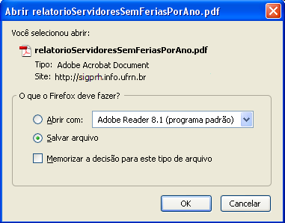Figura 2: Download
O usuário poderá optar por apenas visualizar ou salvar o arquivo. Após selecionar um dos itens disponíveis clique em Ok.
O arquivo em PDF será exibido contendo número do SIAPE, Nome dos Servidores, Unidade em que estes estão lotados, e data do Último Exercício.
Veja abaixo um exemplo ilustrativo de como se dará a visualização deste arquivo:
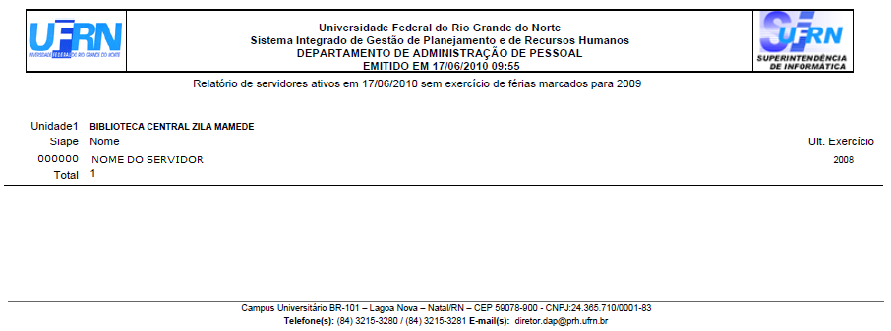Figura 3: Relatório
Bom Trabalho!

5.15 Relatório Quantitativo de Férias Marcadas por Exercício (17/09/2010)
Sistema | SIGRH
Módulo | Administração de Pessoal
Usuários | Funcionário específico da Administração de Pessoal
Perfil | Gestor de Administração Pessoal e Gestor Férias

Neste relatório, o usuário poderá visualizar o quantitativo de férias marcadas por Unidade da Instituição.
Para realizar essa operação, existem os seguintes caminhos:
- SIGRH → Módulos → Administração de Pessoal → Férias → Relatórios → Quantitativo de Férias Marcadas por Exercício (Perfil Administrador de Gestão Pessoal).
- SIGRH → Módulos → Férias → Férias → Relatórios → Quantitativo de Férias Marcadas por Exercício (Perfil Gestor Férias).
O sistema exibirá a tela na qual o usuário deverá informar o ano do exercício.
O campo Exercício já virá preenchido com o ano atual mas, ainda poderá ser alterado.
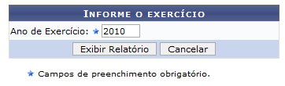Figura 1: Informe o exercício
Caso desista da operação, clique em Cancelar. Uma janela será apresentada pelo sistema para confirmação desta ação.
Exemplificaremos com o Ano de Exercício: 2010. Clique em Exibir relatório para visualizá-lo da seguinte forma:
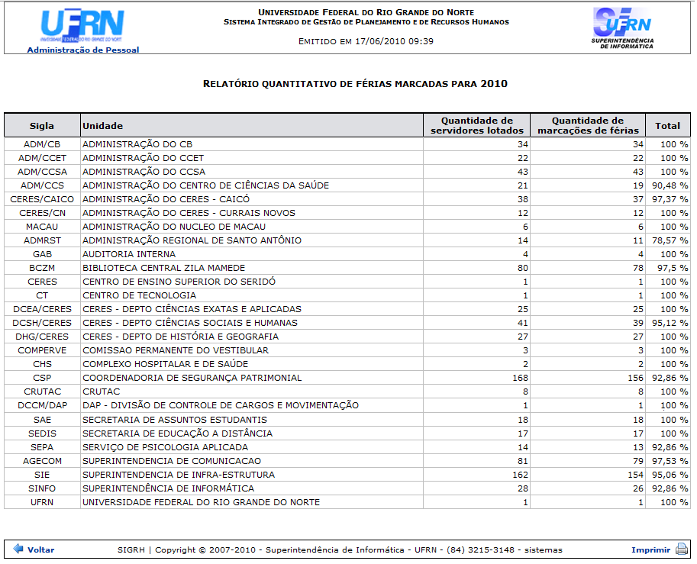Figura 2: Relatório quantitativo de férias marcadas para 2010
Para retornar à tela anterior, clique em Voltar.
Para imprimir o relatório, clique no ícone .
Para retornar a página inicial do módulo, clique em Administração de Pessoal ou Férias, a depender do perfil do usuário.
Bom Trabalho!

5.16 Gerar Férias SIAPE (17/09/2010)
Sistema | SIGRH
Módulo | Administração de Pessoal
Usuários | Funcionário específico da Administração de Pessoal
Perfil | Administrador de Gestão Pessoal; Gestor de Férias

Neste manual explicaremos como gerar o arquivo de férias SIAPE, que contém dados das férias marcadas pelos servidores e homologadas pela chefia imediata e deverão ser enviada ao SIAPE para a atualização dos dados.
Para realizar essa operação, existem os seguintes caminhos:
- SIGRH → Módulos → Administração de Pessoal → Férias → SIAPE → Gerar Férias SIAPE (Perfil Administrador de Gestão Pessoal).
- SIGRH → Módulos → Férias → SIAPE → Gerar Férias SIAPE (Perfil Gestor de Férias).
A seguinte tela será exibida:
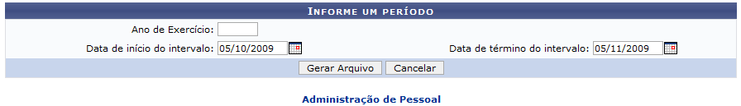Figura 2: Informe um Período
Na tela acima o usuário verá os campos de preenchimento Ano de Exercício, Data de início do intervalo e Data de término do intervalo para gerar arquivo.
O usuário deverá atentar para as seguintes observações:
- Caso apenas a data de início seja informada, o arquivo conterá os exercícios de férias com inclusão ou alteração ocorridas desde a data informada até a data atual;
- Caso apenas a data de término seja informada, o arquivo conterá os exercícios de férias com inclusão ou alteração ocorridas até a data informada, desconsiderando a data limite inicial;
- Caso sejam informadas as datas de início e término, o arquivo conterá os exercícios de férias com inclusão ou alteração ocorridas durante o intervalo de datas informado.
- Caso nenhuma das datas sejam informadas, o arquivo conterá os exercícios de férias com inclusão ou alteração ocorridas em qualquer data.
Se especificado o ano de um exercício de férias, o arquivo gerado conterá apenas os registros de férias, inclusos ou alterados, referentes ao exercício de férias informado. Caso contrário, o arquivo conterá registros de férias, inclusos ou alterados, independentemente de qual seja o exercício do mesmo.
Para preencher Data de início do intervalo e Data de término do intervalo o usuário poderá digitar as datas ou inserir as mesma através do ícone . Clicando neste, um calendário será exibido onde o usuário deverá selecionar o dia e mês desejados. Estes irão automaticamente preencher o campo correspondente.
Como exemplificação usaremos 05/10/2009 à 05/11/2009.
Após preencher os dados o usuário deverá clicar em Gerar Arquivo e o sistema exibirá a caixa de diálogo abaixo.
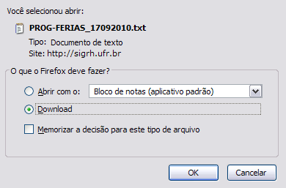Figura 2: Download
O usuário poderá somente abrir o arquivo ou salvá-lo. Selecione uma das duas opções e clique Ok. O arquivo será exibido em seu computador.
Para retornar a página inicial do módulo, clique em Administração de Pessoal ou Férias, a depender do perfil do usuário.
Bom Trabalho!

5.17 Ler Férias SIAPE (17/09/2010)
Sistema | SIGRH
Módulo | Administração de Pessoal
Usuários | Funcionário específico da Administração de Pessoal
Perfil | Administrador de Gestão Pessoal e Gestor Férias

Esta operação permite a leitura do arquivo de férias gerado pelo SIAPE e a sincronização das férias aceitas ou rejeitadas. Para isso, o usuário deverá ter gerado previamente um arquivo de férias do SIAPE.
Para realizar a operação, existem os seguintes caminhos:
- SIGRH → Módulos → Administração de Pessoal → Férias → SIAPE → Ler Férias SIAPE (Perfil Administrador de Gestão Pessoal).
- SIGRH → Módulos → Férias → SIAPE → Ler Férias SIAPE (Gestor Férias).
O sistema exibirá a tela Identificação do Arquivo de Férias Gerado pelo SIAPE.
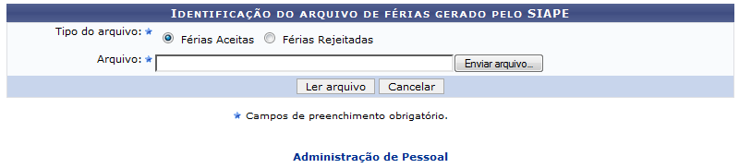Figura 1: Identificação do Arquivo de Férias Gerado pelo SIAPE
O usuário deverá informar se o tipo do arquivo é Férias Aceitas ou Férias Rejeitadas e inserir o arquivo de férias previamente gerado pelo SIAPE, clicando em Enviar arquivo….
Caso desista da operação, clique em Cancelar. Uma janela será apresentada pelo sistema
para confirmação.
Para retornar a página inicial do módulo, clique em Administração de Pessoal ou Férias, a depender do perfil do usuário.
Para confirmar a operação, clique em Ler arquivo.
O sistema exibirá a seguinte tela de confirmação:
Figura 2: Tela de Confirmação
Bom Trabalho!

5.18 Cadastrar Motivo para Suspensão de Férias (20/09/2010)
Sistema | SIGRH
Módulo | Administração de Pessoal
Usuários | Funcionário específico da Administração de Pessoal
Perfil | Gestor Administração de Pessoal; Administrador Gestão de Pessoal e Gestor Férias

Esta operação permite que o usuário cadastre um motivo para suspensão de férias.
Para realizar a operação, existem os seguintes caminhos:
- SIGRH → Módulos → Administração de Pessoal → Férias → Motivo para Suspensão de Férias → Cadastrar (Perfil Gestor Administração de Pessoal e Administrador Gestão de Pessoal).
- SIGRH → Módulos → Férias → Motivo para Suspensão de Férias → Cadastrar (Perfil Gestor Férias).
O sistema exibirá a tela Cadastro de Motivo para Suspensão de Férias.
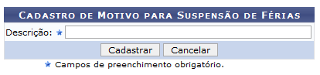Figura 1: Cadastro de Motivo para Suspensão de Férias
O usuário deverá informar a Descrição do motivo para suspensão de férias.
Caso desista da operação, clique em Cancelar. Uma janela será apresentada pelo sistema para confirmação. Esta operação é válida para todas as telas que apresentem esta função.
Para confirmar a operação, clique em Cadastrar. O sistema exibirá a seguinte mensagem de confirmação:
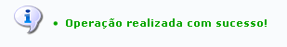Figura 2: Operação Realizada com Sucesso
Bom Trabalho!

5.19 Listar/Alterar Motivo para Suspensão de Férias (17/09/2010)
Sistema | SIGRH
Módulo | Administração de Pessoal
Usuários | Funcionário específico da Administração de Pessoal
Perfil | Administrador de Gestão de Pessoal e Gestor Férias

Esta operação permite que o usuário visualize a lista dos motivos para suspensão de férias já cadastrados no sistema e os altere conforme necessário.
Para realizar a operação, existem os seguintes caminhos:
- SIGRH → Módulos → Administração de Pessoal → Férias → Motivo para Suspensão de Férias → Listar/Alterar (Administrador de Gestão de Pessoal).
- SIGRH → Módulos → Férias → Motivo para Suspensão de Férias → Listar/Alterar (Gestor Férias).
O sistema exibirá a tela Lista de Motivo para Suspensão de Férias.
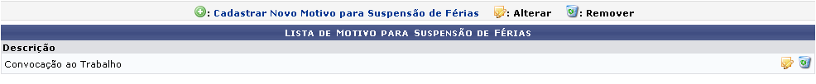Figura 1: Lista de Motivos para Suspensão de Férias
Para cadastrar um novo motivo para suspensão de férias, clique em Cadastrar Novo Motivo para Suspensão de Férias. Esta ação é detalhada no manual Cadastrar Motivo para Suspensão de Férias, disponível em Manuais Relacionados.
Clique em para remover um motivo para suspensão de férias. O sistema exibirá a seguinte caixa de diálogo:
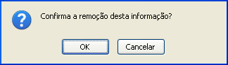Figura 2: Caixa de Diálogo
Ao confirmar a remoção clicando em OK, o sistema exibirá a seguinte tela:
Figura 3: Confirmação da Remoção
Para alterar um motivo já cadastrado, clique em . O sistema exibirá a tela Cadastro de Motivo para Suspensão de Férias.
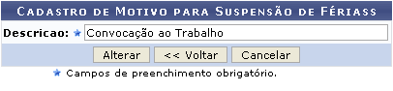Figura 4: Cadastro de Motivo para Suspensão de Férias
Para voltar à tela anterior, clique em Voltar.
Caso desista da operação, clique em Cancelar. Para confirmar as alterações, clique em Alterar. A seguinte mensagem de confirmação será exibida:
Figura 5: Operação Realizada com Sucesso
Bom Trabalho!

